**Практическая работа №2**

**Задание:** Разработать UML-диаграмму - диаграмма классов. Отразить в ней не менее 10 сущностей, связи (ассоциация, наследование, реализация, зависимость, агрегация, композиция) в каждом классе должно быть не менее 3 атрибутов и методов.

**UML-диаграммы классов онлайн-магазина:**

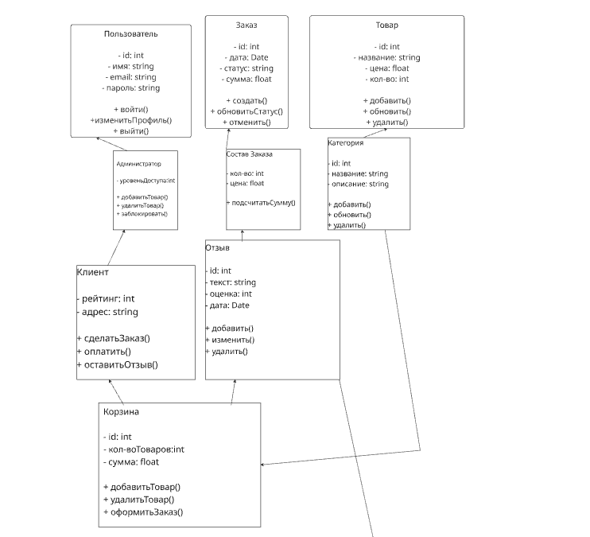

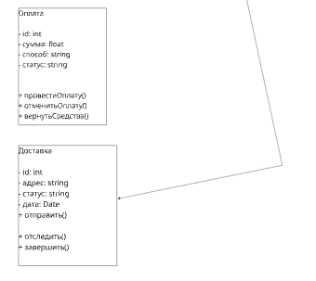

**Типы связей:**

**Наследование:** Администратор и Клиент наследуются от Пользователя

**Ассоциация:** Пользователь и Заказ (1 ко многим) Товар и Категория (многие к одному)

**Агрегация:** Заказ и СоставЗаказа (заказ содержит состав, но может существовать без него)

**Композиция:** Корзина и Товар (корзина не может существовать без товаров)

**Зависимость:** Оплата зависит от Заказа Доставка зависит от Заказа

**Атрибуты и методы:** Каждый класс содержит как минимум 3 атрибута и 3 метода, как указано в требованиях.

Выполнил практическую работу Юнязов Богдан Д.